# OpenEuler RISC-V Xfce安装测试

**1、更新软件源**

输入：$ sudo apt update

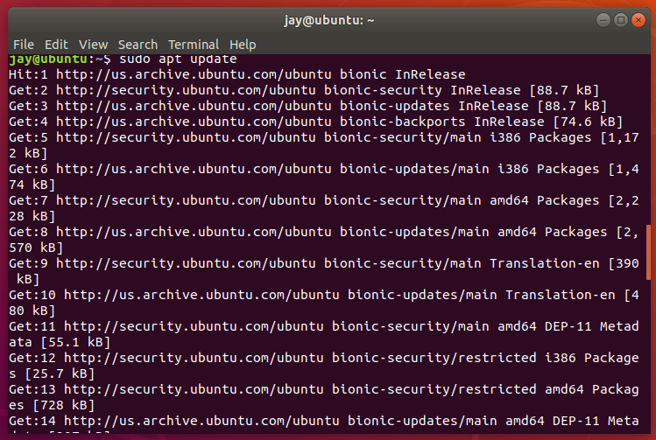

**2、查看软件源上是否有qemu-rv64的二进制安装包**

输入：$ sudo apt-cache search all | grep qemu

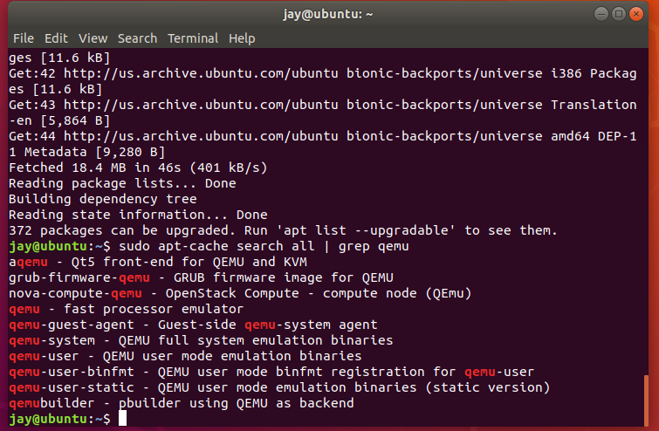

1. **安装必要的构建工具**

输入：$ sudo apt install build-essential

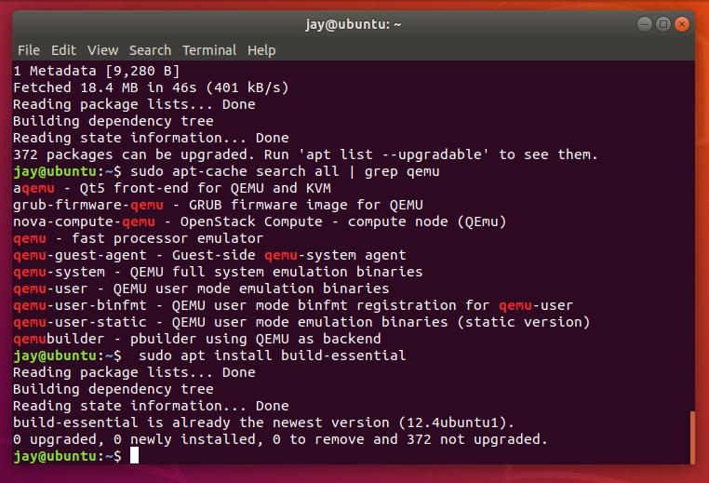

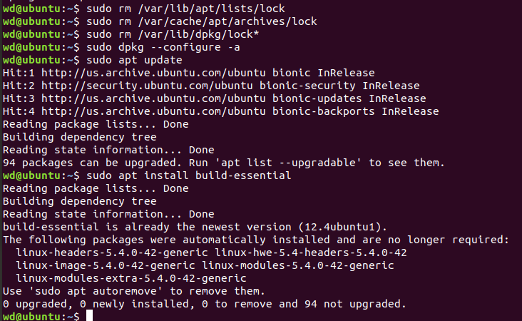

1. **安装git**

输入：$ sudo apt install git，如果不执行该步骤将会抱以下错误：

错误截图1：

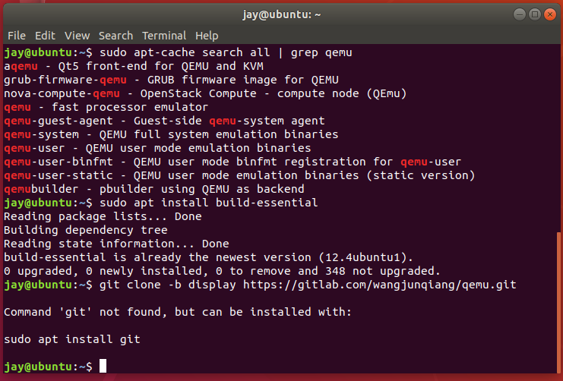

成功截图：

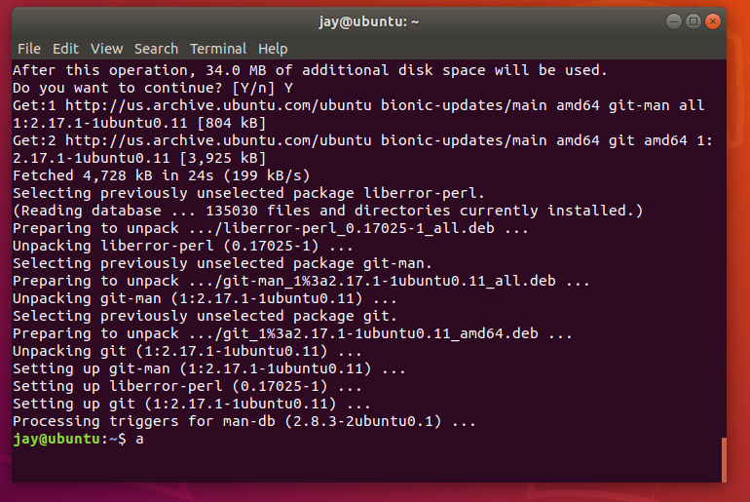

**5、下载编译支持视频输出的 qemu**

输入：$ git clone -b display <https://gitlab.com/wangjunqiang/qemu.git>

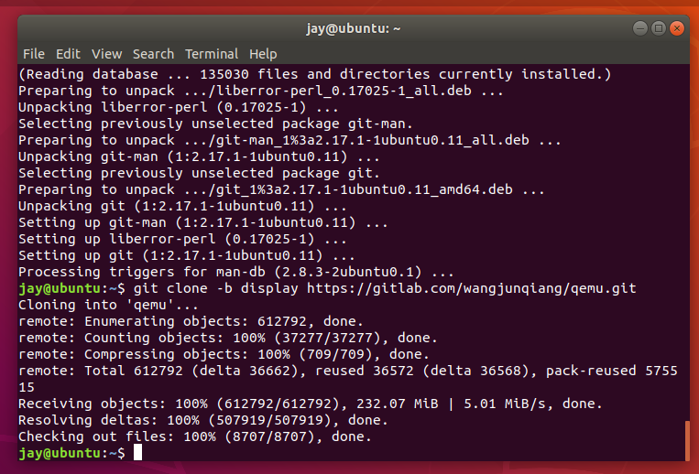

**6.输入：$ sudo apt-get install libgtk-3-dev，否则会报错**

错误截图2:

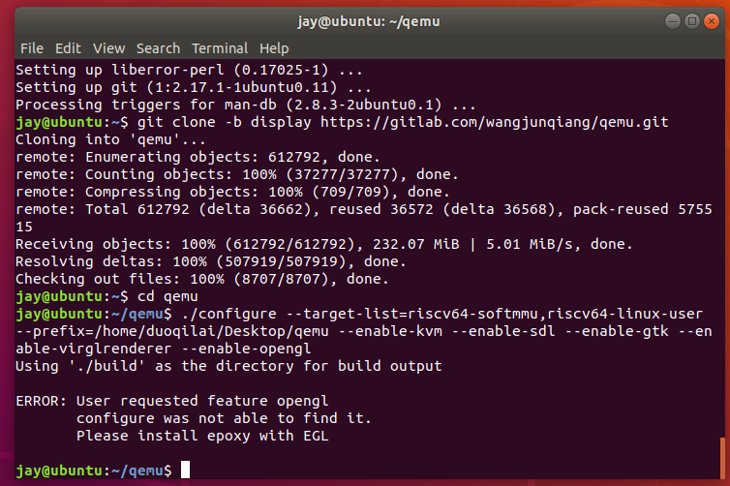

步骤截图：

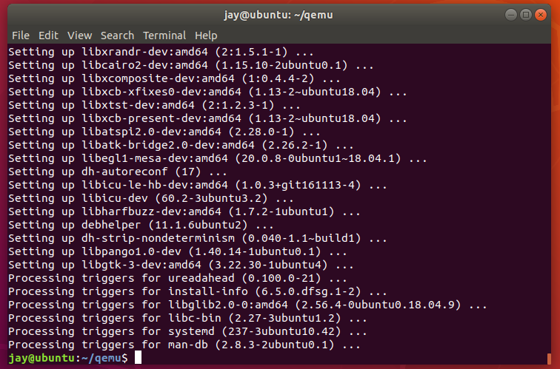

**7.进入qemu目录并进行配置**

输入：$ cd qemu

输入：$ git config --global --unset http.proxy

输入：$ git config --global --unset https.proxy

输入：$ sudo apt install build-essential autoconf automake autotools-dev pkg-config bc curl gawk git bison flex texinfo gperf libtool patchutils mingw-w64 libmpc-dev libmpfr-dev libgmp-dev libexpat-dev libfdt-dev zlib1g-dev libglib2.0-dev libpixman-1-dev libncurses5-dev libncursesw5-dev meson libvirglrenderer-dev libsdl2-dev -y

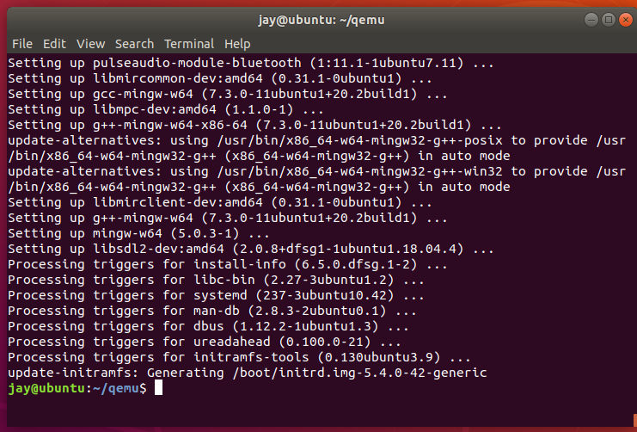

输入：$ ./configure --target-list=riscv64-softmmu,riscv64-linux-user --prefix=/home/duoqilai/Desktop/qemu --enable-kvm --enable-sdl --enable-gtk --enable-virglrenderer --enable-opengl

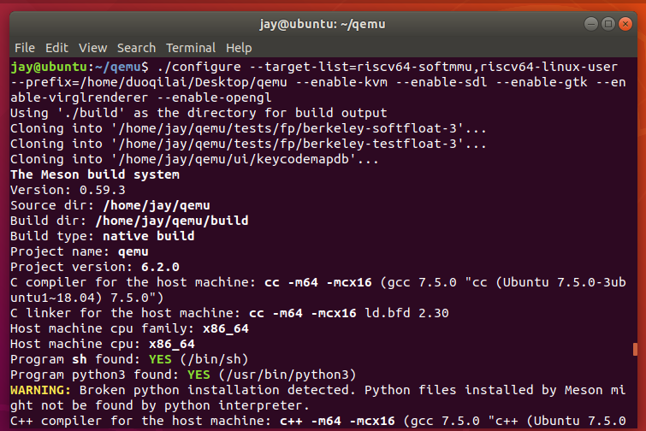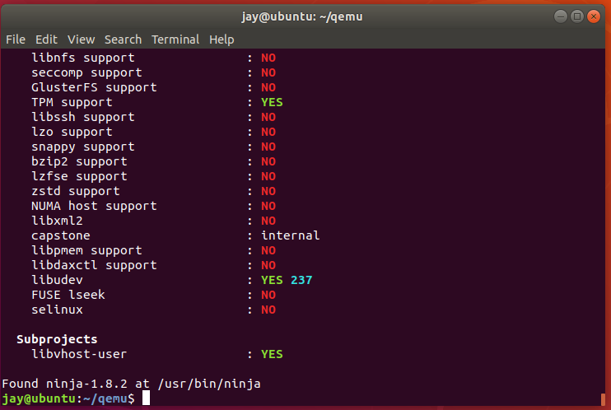

**8.编译**

输入：$ make -j8

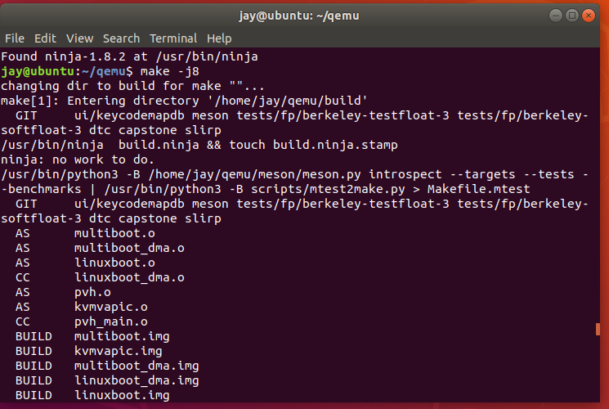

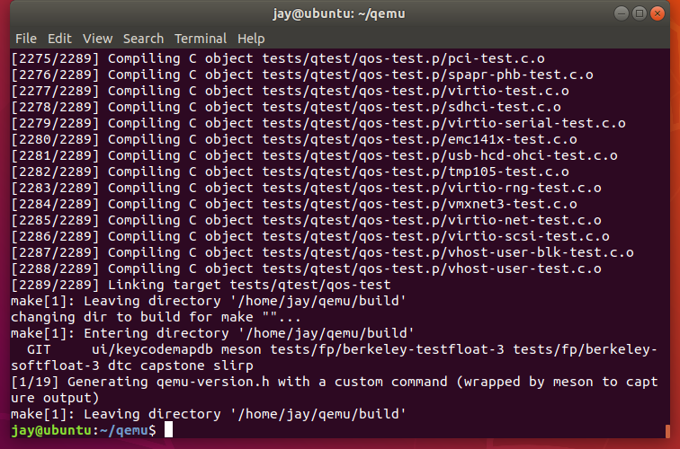

输入：$ make install

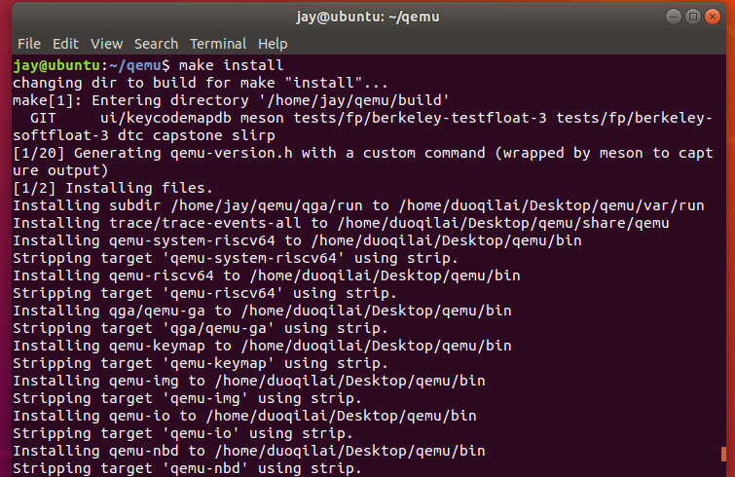

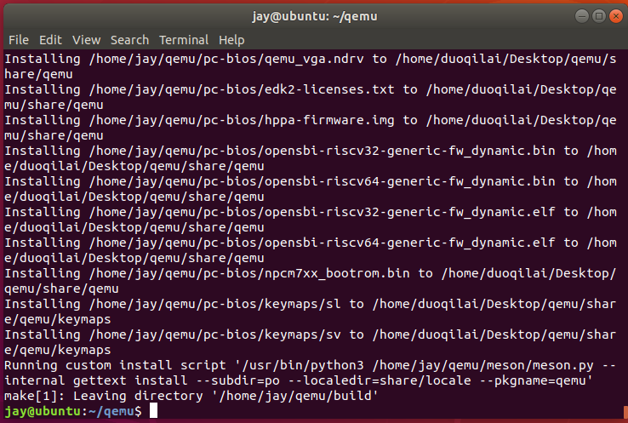

**9、配置环境变量**

$ vim ~/.bashrc

在~/.bashrc文末添加：

export QEMU_HOME=/home/duoqilai/Desktop/qemu

export PATH=$QEMU_HOME/bin:$PATH

注意一定要将 QEMU_HOME 路径替换为 --prefix 定义的路径

检查是否添加成功

# source ~/.bashrc

# echo $PATH

输出包含--prefix 定义的路径

**10、验证安装是否正确**

输入：# qemu-system-riscv64 --version

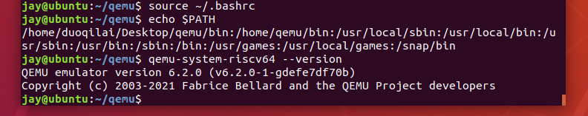

**11.下载文件**

（1）下载 编译支持视频输出的 kernel

https://gitee.com/yunxiangluo/riscv-openeuler/raw/master/chapter3/class1/Image

（2）下载 openeuler risc-v 文件系统

<https://mirror.iscas.ac.cn/openeuler/openEuler-preview/RISC-V/Image/openEuler-preview.riscv64.qcow2>

将openeuler risc-v和内核放在同一文件夹中

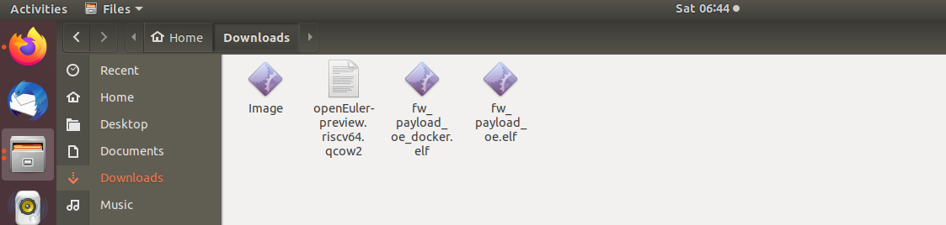

## QEMU启动RISC-V openEuler

**12.在内核和openeuler risc-v 文件系统的文件夹中打开终端，使用qemu启动qemu-system-riscv64，-kernel 后面跟的是内核路径。**

输入：$ qemu-system-riscv64 \

-nographic -machine virt -smp 8 -m 2G \

-display sdl -vga std \

-kernel Image \

-append "loglevel=3 swiotlb=1 console=ttyS0 rw root=/dev/vda1" \

-object rng-random,filename=/dev/urandom,id=rng0 \

-device virtio-rng-device,rng=rng0 \

-device virtio-blk-device,drive=hd0 \

-drive file=openEuler-preview.riscv64.qcow2,format=qcow2,id=hd0 \

-device virtio-net-device,netdev=usernet \

-netdev user,id=usernet,hostfwd=tcp::10001-:22 \

-device qemu-xhci -device usb-tablet -device usb-kbd

启动好以后，会出现一个标题为 QEMU 的视频输出窗口

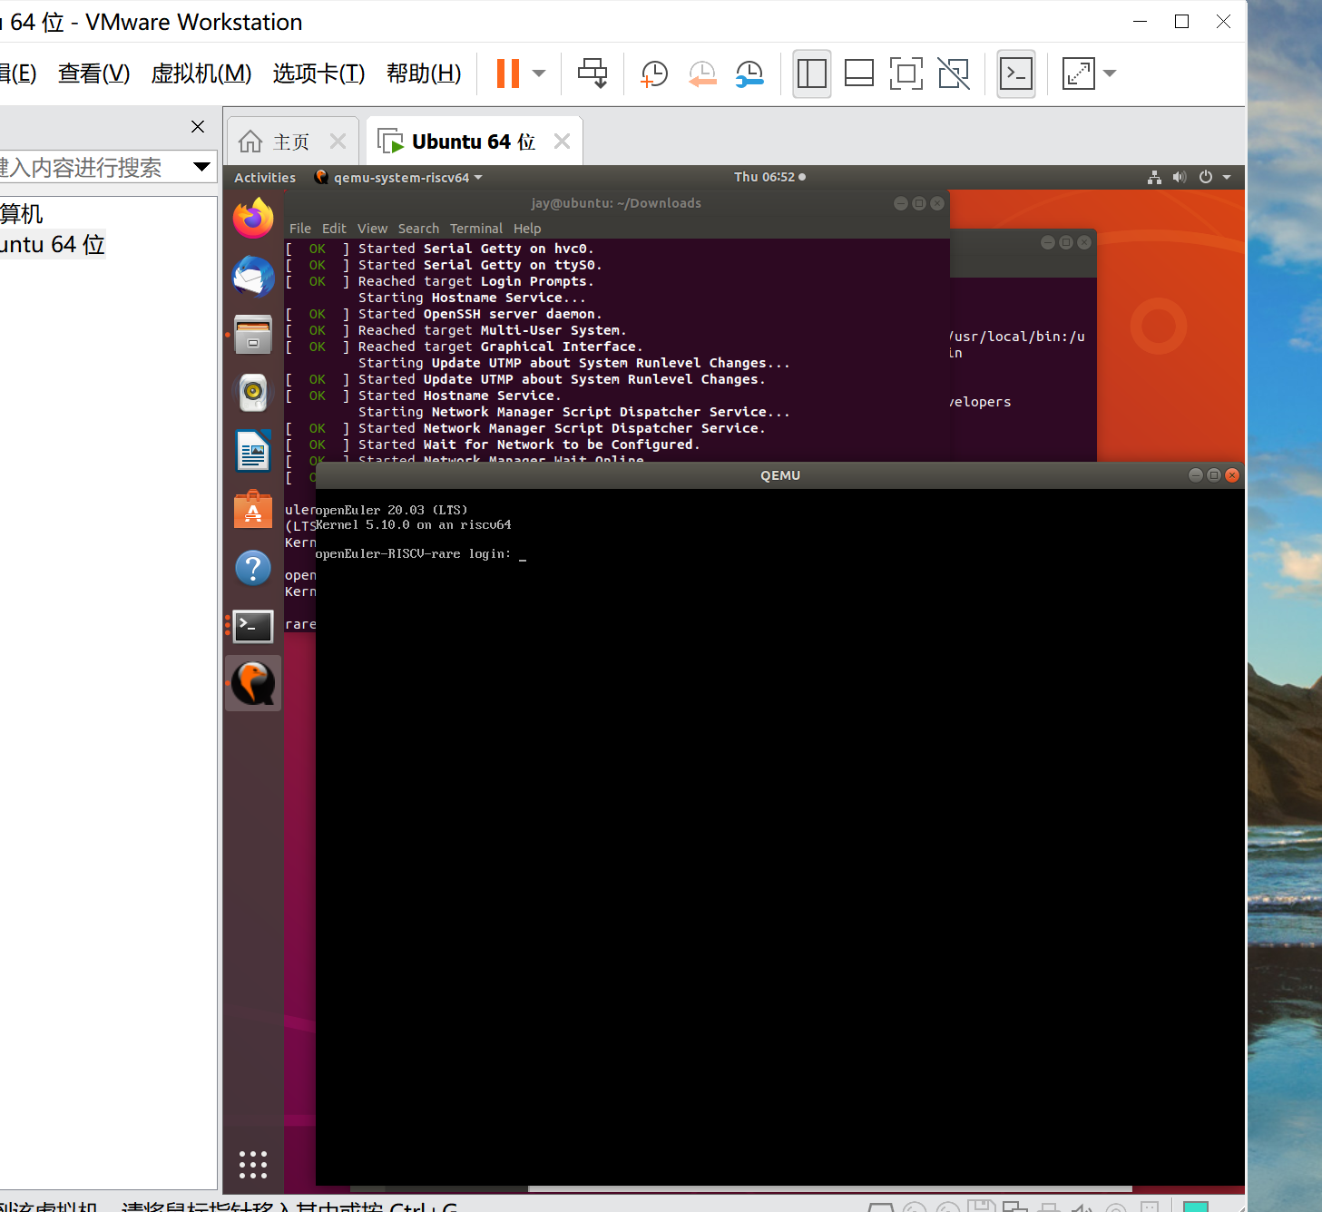

**13.在登录界面输入用户名和密码，用户名：root, 密码：openEuler12#$**

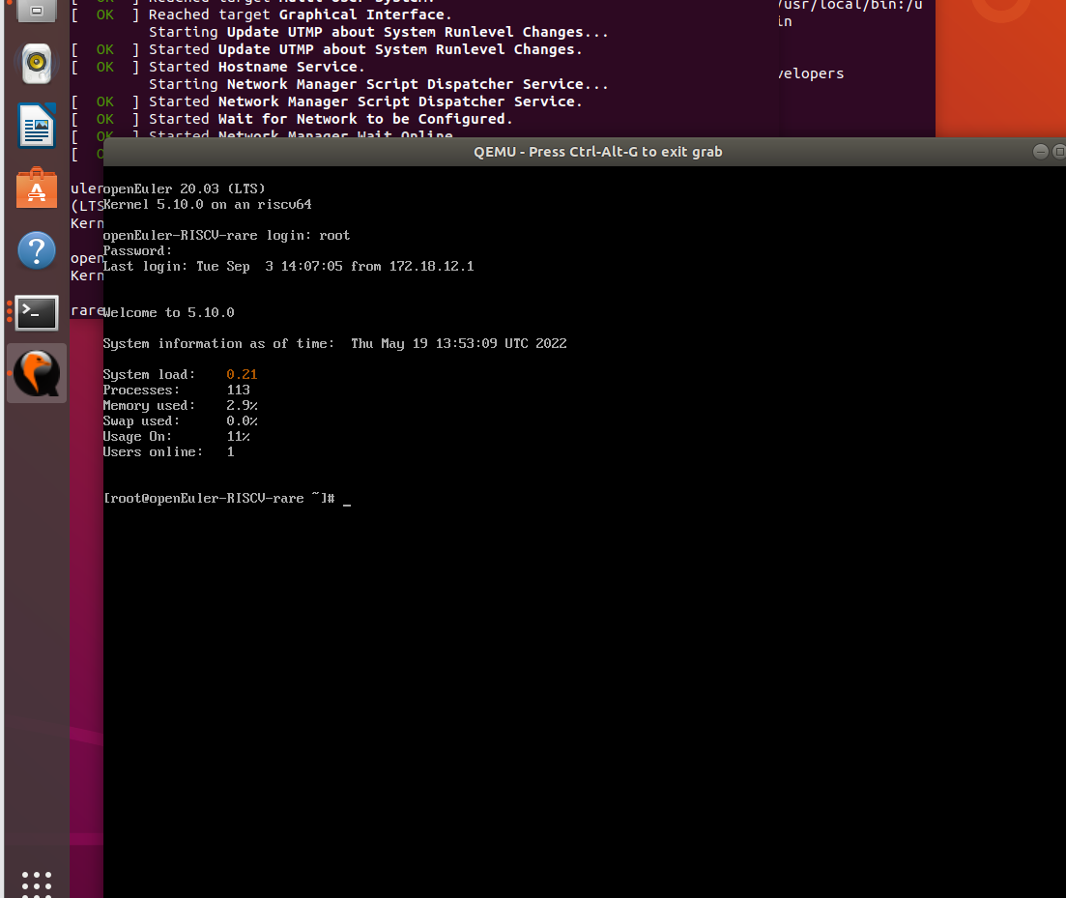

## 14.安装Xfce

openeuler risc-v 启动以后，增加以下 repo：

$ vim /etc/yum.repos.d/oe-rv.repo

文件末尾添加如下内容：

[standard]

name=standard

baseurl=http://119.3.219.20:82/openEuler:/Mainline:/RISC-V/standard_riscv64/

enabled=1

gpgcheck=0

[xfce4]

name=xfce4

baseurl=http://121.36.3.168:82/home:/pandora:/xfce4/webkit2gtk3/

enabled=1

gpgcheck=0

：

[xfce]

name=xfce

baseurl=http://121.36.3.168:82/home:/pandora:/xfce/standard_riscv64/

enabled=1

gpgcheck=0

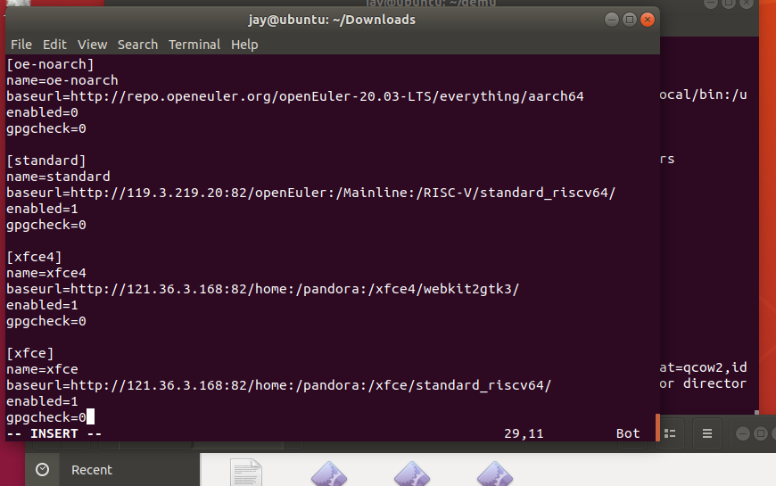

**15.安装 xfce4**

输入：$ yum install libxfce4util xfconf libxfce4ui exo garcon thunar thunar-volman tumbler xfce4-appfinder xfce4-panel xfce4-power-manager xfce4-settings xfdesktop xfwm4 xfce4-session -y

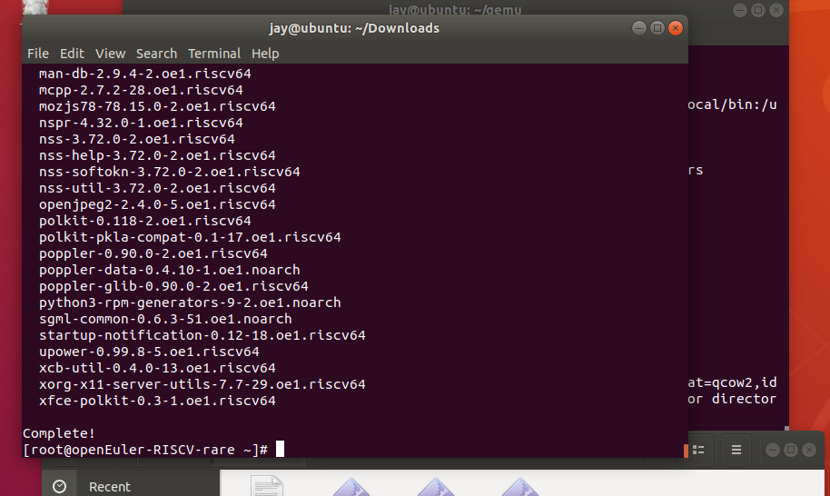

**16.安装 xorg 的软件包 xorg-x11-xinit 和 xorg-x11-server，更新文件管理器pango到新版本。**

输入：$ yum install xorg-x11-xinit xorg-x11-server -y

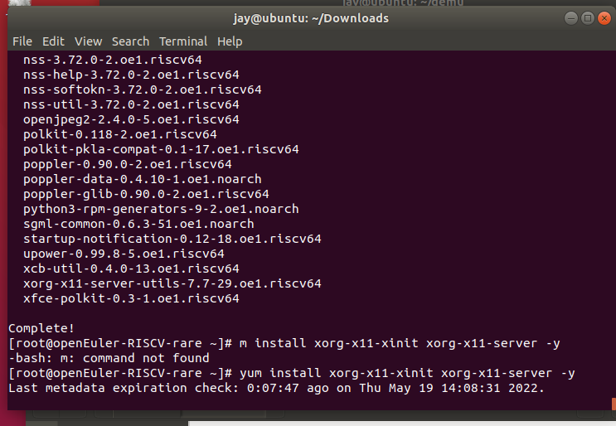

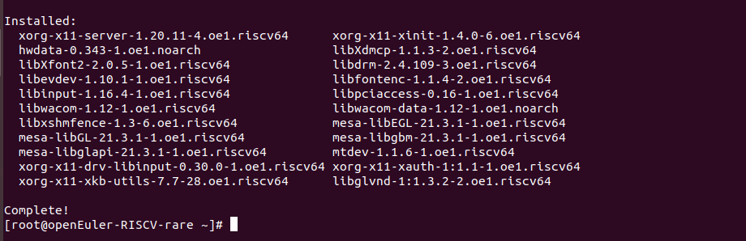

**17.更新pango**

输入：$ dnf upgrade pango

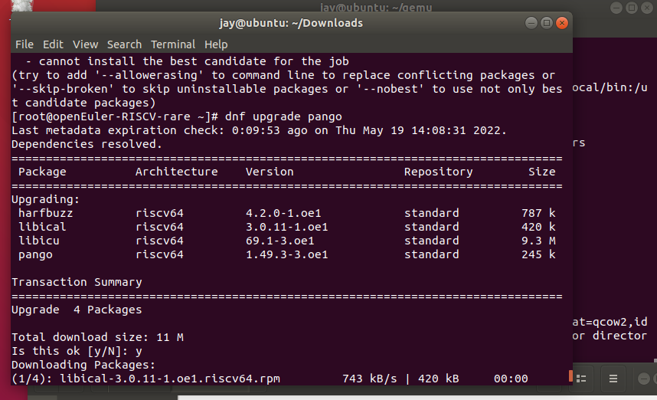

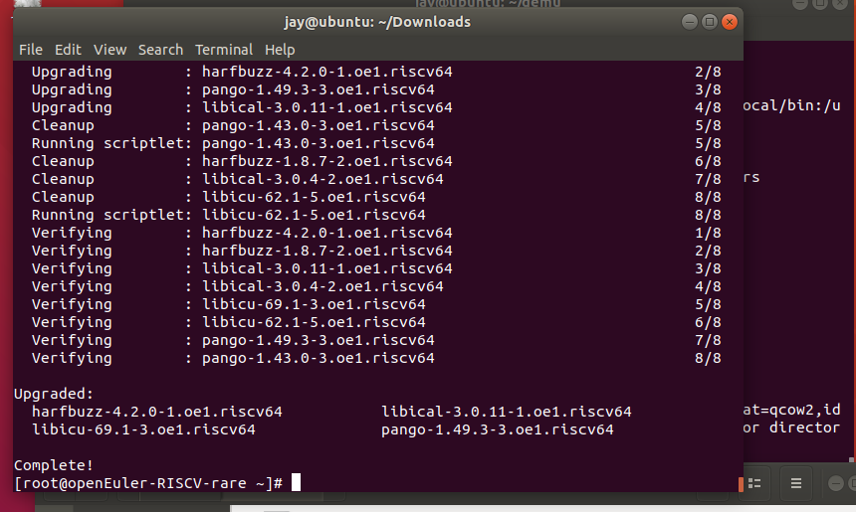

**18.启动Xface**

在视频输出窗口中输入 startxfce4 启动 xfce4。

输入：$ startxfce4

